Задачи на отрезки пересекающихся хорд.  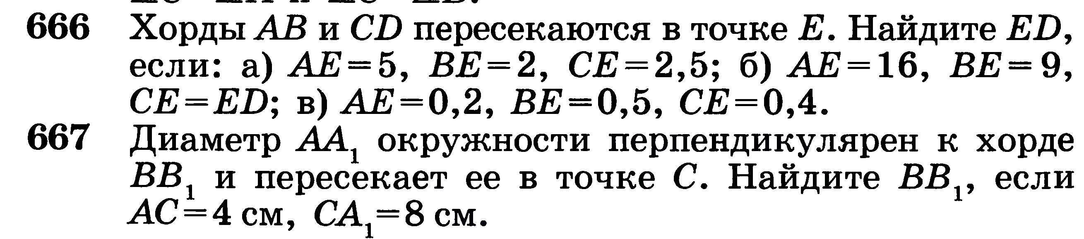  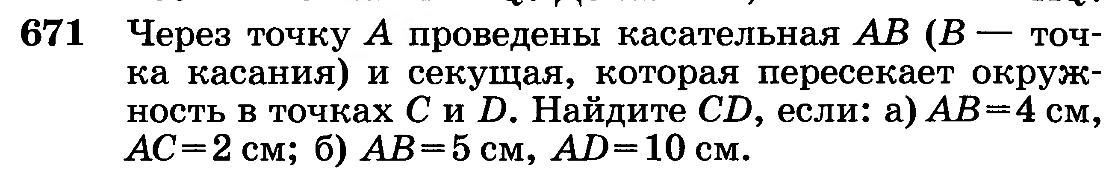  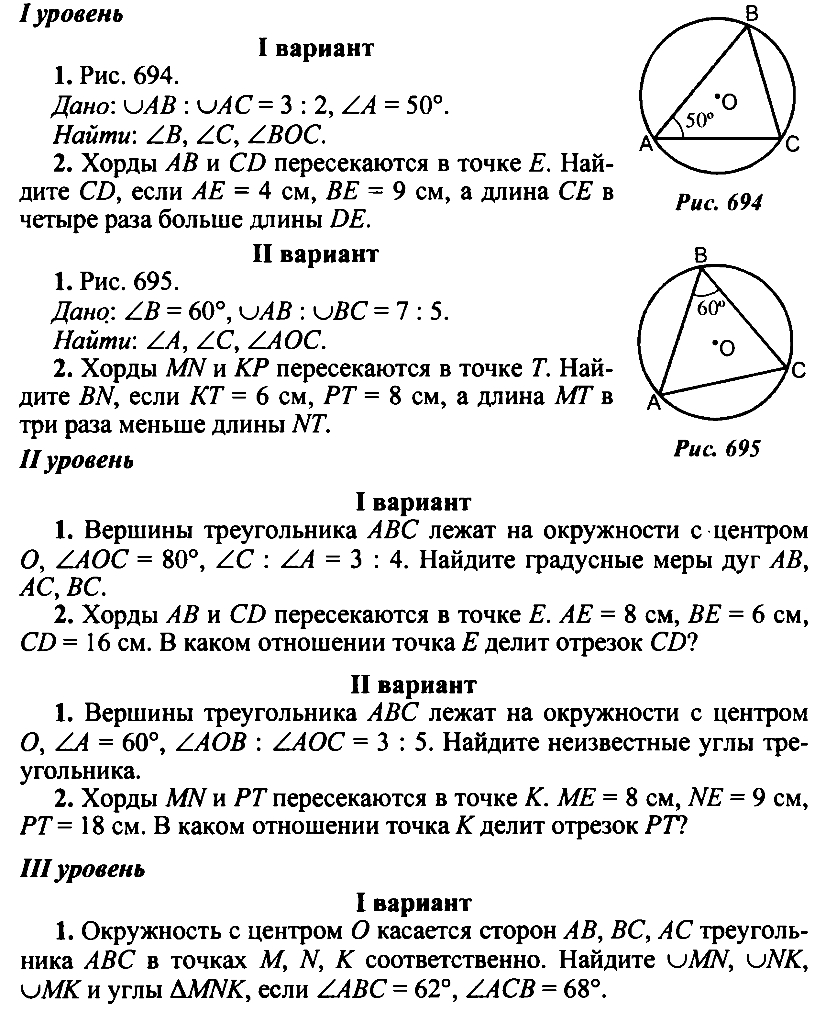  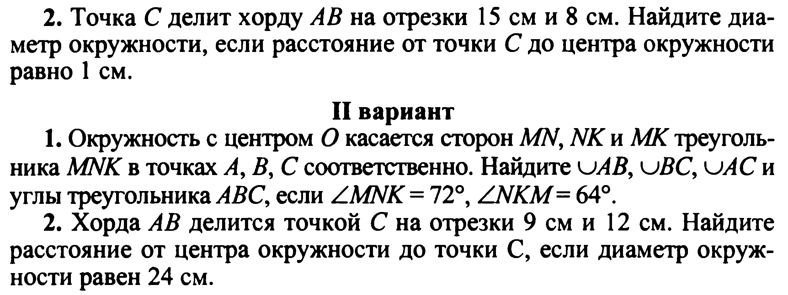 | Задачи на отрезки пересекающихся хорд.
Кому нужна математика. ОГЭ №24,26  1. Окружность с центром на стороне AC треугольника ABC проходит через вершину C и касается прямой AB в точке B. Найдите диаметр окружности, если AB = 15, AC = 25. Ответ: 16  2. Окружность пересекает стороны AB и AC треугольника ABC в точках K и P соответственно и проходит через вершины B и C. Найдите длину отрезка KP, если AK = 18, а сторона AC в 1,2 раза больше стороны BC. Ответ: 15  3. Окружность радиуса 4 касается внешним образом второй окружности в точке В. Общая касательная к этим окружностям, проходящая через точку В, пересекается с некоторой другой их общей касательной в точке А. Найдите радиус второй окружности, если АВ=6. Ответ: 9  4. Окружности радиусов 14 и 35 касаются внешним образом. Точки A и B лежат на первой окружности, точки C и D — на второй. При этом AC и BD — общие касательные окружностей. Найдите расстояние между прямыми AB и CD. Ответ: 40  5. В прямоугольном треугольнике ABC с прямым углом B, проведена биссектриса угла A. Известно, что она пересекает серединный перпендикуляр, проведённый к стороне BC в точке K. Найдите угол BCK, если известно, что угол ACB равен 40°. Ответ: 25 | Кому нужна математика. ОГЭ №24,26  1. Окружность с центром на стороне AC треугольника ABC проходит через вершину C и касается прямой AB в точке B. Найдите диаметр окружности, если AB = 15, AC = 25. Ответ: 16  2. Окружность пересекает стороны AB и AC треугольника ABC в точках K и P соответственно и проходит через вершины B и C. Найдите длину отрезка KP, если AK = 18, а сторона AC в 1,2 раза больше стороны BC. Ответ: 15  3. Окружность радиуса 4 касается внешним образом второй окружности в точке В. Общая касательная к этим окружностям, проходящая через точку В, пересекается с некоторой другой их общей касательной в точке А. Найдите радиус второй окружности, если АВ=6. Ответ: 9  4. Окружности радиусов 14 и 35 касаются внешним образом. Точки A и B лежат на первой окружности, точки C и D — на второй. При этом AC и BD — общие касательные окружностей. Найдите расстояние между прямыми AB и CD. Ответ: 40  5. В прямоугольном треугольнике ABC с прямым углом B, проведена биссектриса угла A. Известно, что она пересекает серединный перпендикуляр, проведённый к стороне BC в точке K. Найдите угол BCK, если известно, что угол ACB равен 40°. Ответ: 25

